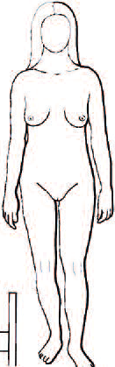

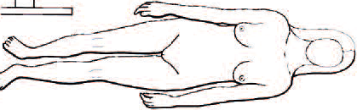
ПОЛОЖЕНИЕ КАЛОПРИЕМНИКА, ЕСЛИ ПАЦИЕНТ ПРЕИМУЩЕСТВЕННО

ЛЕЖИТ ХОДИТ

